QUẢN TRỊ LOẠI TIN

Nhúng các trang quản lý loại tin vào layout
Mở file index.php, tới khối lệnh switch, bổ sung thêm code (màu đỏ) trước lệnh default:
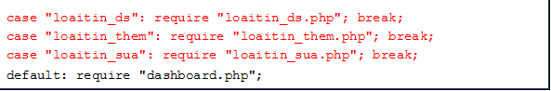

Trang danh sách loại tin

Tạo trang hiển thị danh sách loại tin
- Mở file ds.php rồi save as thành loaitin_ds.php
- Sửa chữ trong tag h2 thành QUẢN TRỊ LOẠI TIN
- Xem thử: localhost/news/quantri/?p=loaitin_ds ➔ Sẽ thấy hiện ra
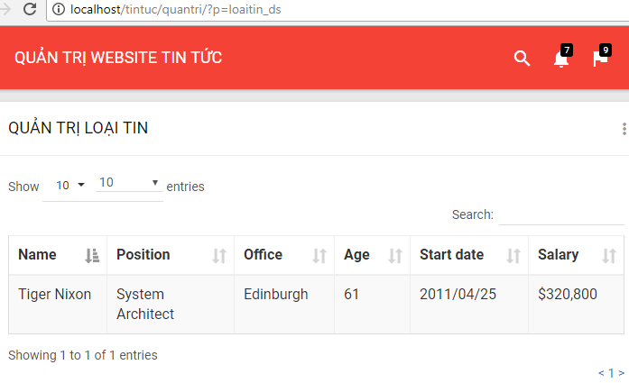

Lấy dữ liệu từ database
Trong quantritin.php, định nghĩa hàm lấy danh sách loại tin:
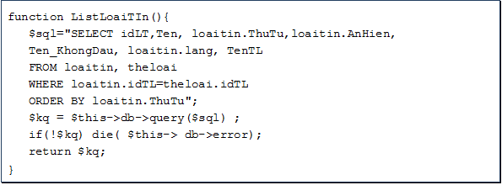

Hiện dữ liệu từ database
- Mở loaitin_ds.php
- Trong tag thead, sửa lại các text: Name ➔ idLT, Position ➔ Tên, Office ➔ Thứ Tự, Age ➔ Ẩn Hiện, Start date ➔Ten_KhongDau , Salary ➔ Trong thể loại
- Thêm tag <th>Cập nhật/Xóa</th> vào ngay phía dưới tag <th>Trong thể loại</th>
- Trong tag tbody đang có 1 tag tr
- Trước tag tr , code:
<?php $kq = $qt->ListLoaiTin(); ?>
<?php while ($rowLT = $kq->fetch_assoc() ) { ?>
- Sau tag tr , code:
<?php } ?>
- Sửa Tiger Nixon thành <?=$rowLT['idLT']?>
- Sửa System Architect thành <?=$rowLT['Ten']?>
- Sửa Edinburgh thành <?=$rowLT['ThuTu']?>
- Sửa 61 thành <?=($rowLT['AnHien']==1)?"Đang hiện":"Đang ẩn"?>
- Sừa 2011/04/25 thành <?=$rowLT['Ten_KhongDau']?>
- Ngay sau dòng text hiện trên, thêm tag <td><?=$rowLT['TenTL']?></td>
- Sửa >$320,800 thành
<a href=="#" class="btn bg-blue waves-effect">Cập nhật</a> &nbsp;
<a href="#" class="btn bg-red waves-effect">Xóa</a>
- Kết quả, code trong table hiện dữ liệu như sau:
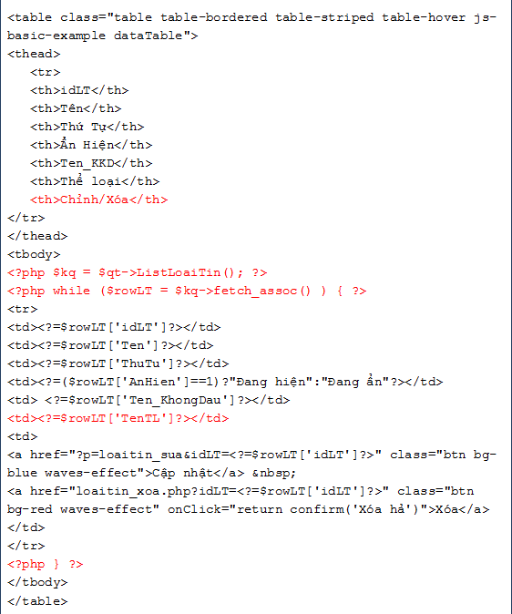
Kết quả: http://localhost/news/quantri/?p=loaitin_ds
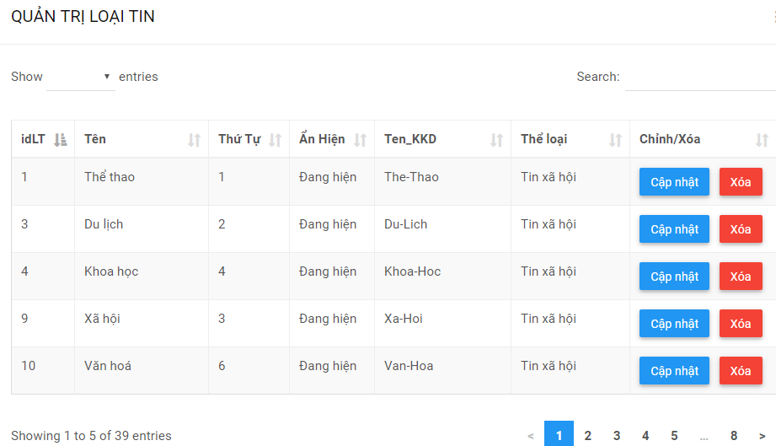

Bổ sung thêm cột ngôn ngữ
Bạn tự làm nhé, chỉnh thêm để có kết quả như sau:
